Bài 1:

1. Khách hàng: người sử dụng hệ thống
   * Là người khởi tạo luồng tương tác trong sơ đồ sequence
   * Gửi yêu cầu tới website
   * Nhận phản hồi từ hệ tống
2. Website: giao diện trung gian giữa người dùng và hệ thống
   * Tiếp nhận yêu cầu từ khách hàng
   * Các chức năng chính bao gồm: hiển thị thôn tin sản phẩm, gửi yêu cầu thanh toán đến hệ thống,…
3. Hệ thống thanh toán: xử lý nghiệp vụ thanh toán
   * Hệ thống bên thứ ba chuyên xử lý giao dịch
   * Nhận yêu cầu thanh toán từ website, kiểm tra thông tin thẻ
   * Gửi lại kết quả giao dịch

Bài 2:

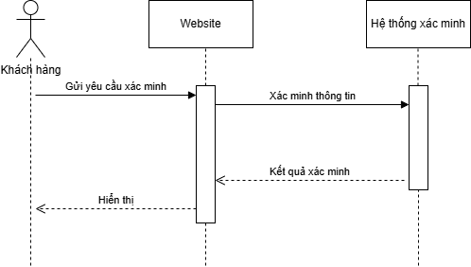

Bài 3:

Bài 4:

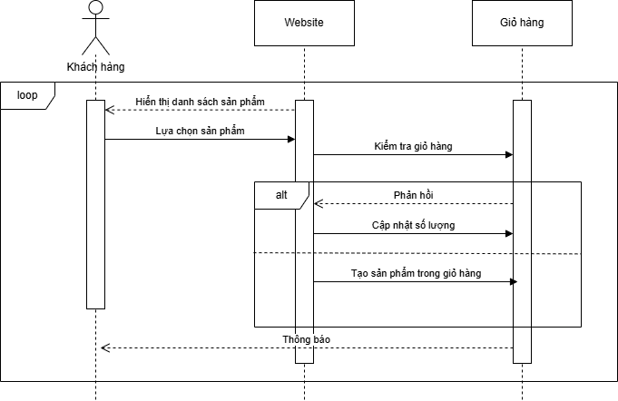

Bài 5:

Bài 6:

Bài 7:

Bài 8:

Bài 9:

Bài 10: chức năng nộp bài tập

